LAPORAN TUGAS 05
Transfer Learning untuk Klasifikasi Image dengan Data Terbatas
Nama: Kevin Sukias K | NIM: 2802526416
Repository: github.com/MakiKainan Tugas05_KevinSukias

1. Setup Eksperimen
Dataset yang dipakai adalah Oxford-IIIT Pet, diambil 10 kelas (5 kucing, 5 anjing) dari gabungan split trainval dan test bawaan, total 1.989 image, lalu dibagi stratified 70/15/15 (1.392 train, 298 validation, 299 test). Kelas sengaja memuat tiga pasangan yang mirip secara visual: Bengal–Egyptian Mau (sama-sama bertotol), British Shorthair–Russian Blue (sama-sama abu-abu), dan Beagle–Basset Hound (tricolor), ditambah Persian, Boxer, Pug, dan Shiba Inu. Tujuannya agar eksperimen tidak jenuh di akurasi ±98% dan failure analysis memiliki kasus yang bermakna.
Semua kondisi memakai protokol yang sama: input 224×224 dengan normalisasi ImageNet, batch size 32, AdamW (weight decay 0,01), CrossEntropyLoss, early stopping pada validation loss dengan patience 5 (maksimal 40 epoch, weights epoch terbaik dipulihkan), dan seed 42 untuk Python, NumPy, serta PyTorch. Data augmentation hanya dipasang pada training set. Eksperimen dijalankan di Google Colab (Tesla T4). Untuk efisiensi, image di-cache di RAM dan training memakai mixed precision (AMP); keduanya berlaku sama untuk semua kondisi sehingga perbandingan antar kondisi tetap adil. Semua angka di laporan ini berasal dari outputs/results_summary.csv dan outputs/all_epoch_logs.csv.

2. C1: Tabel Konsolidasi dan Kurva Pembelajaran
Tabel 1 merangkum seluruh kondisi. Epoch konvergen adalah epoch dengan validation loss terendah (weights yang dipakai untuk evaluasi); angka dalam kurung adalah total epoch sebelum early stopping berhenti.
Kode | Strategi | Trainable params | Learning rate | Epoch konvergen | Waktu train (s) | Val Acc | Test Macro F1
B1 | Scratch, ResNet-18, aug | 11.181.642 | all = 1e-3 | 9 (14) | 95,5 | 0,3758 | 0,4241
B2 | Feature extraction, ResNet-18, aug | 5.130 | fc = 1e-3 | 29 (34) | 208,9 | 0,9329 | 0,9366
B3 | Fine-tuning layer4 + fc, ResNet-18, aug | 8.398.858 | layer4 = 1e-4; fc = 1e-3 | 6 (11) | 67,8 | 0,9262 | 0,9361
B4 | B3 tanpa augmentasi | 8.398.858 | layer4 = 1e-4; fc = 1e-3 | 8 (13) | 38,0 | 0,9362 | 0,9425
B5a | Fine-tuning, EfficientNet-B0, no aug | 1.142.202 | last stage = 1e-4; head = 1e-3 | 6 (11) | 41,0 | 0,9497 | 0,9631
B5b | Fine-tuning, MobileNetV3-Small, no aug | 1.245.738 | last stage = 1e-4; head = 1e-3 | 7 (12) | 38,7 | 0,9396 | 0,9126
Tabel 1. Ringkasan metrik B1–B5. B4 skenario “dengan augmentasi” identik dengan B3 (konfigurasi dan seed sama). Konfigurasi B5 dipilih berdasarkan validation accuracy terbaik di antara B2, B3, dan B4, yaitu B4.
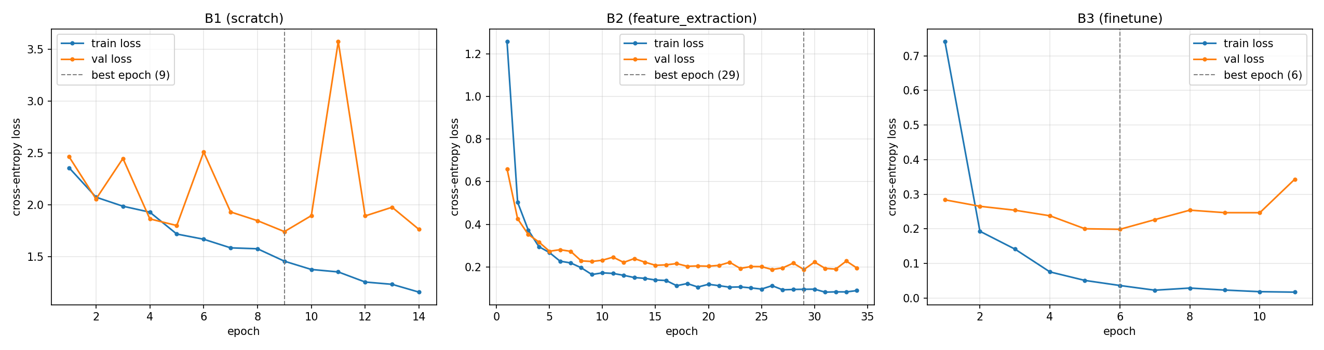
Gambar 1. Training loss vs. validation loss untuk B1, B2, dan B3. Garis putus-putus menandai epoch terbaik.

3. C2: Pembahasan Analisis Komparatif

3.1 Disparitas B1 dengan transfer learning (B2 & B3)
B1 hanya mencapai Macro F1 0,424 dan salah memprediksi 166 dari 299 image test, sedangkan B2 dan B3 mencapai 0,937 dengan 19 kesalahan. Selisih ini terjadi karena B1 harus mempelajari 11,2 juta parameter dari nol hanya dengan ±140 image per kelas. Residual connection (Slide 10–12) membuat ResNet-18 dapat dioptimasi, tetapi tidak menambah informasi; masalah B1 adalah data, bukan aliran gradient. Gambar 1 memperlihatkan validation loss B1 yang berfluktuasi tajam (sampai 3,57 di epoch 11) sementara training loss turun perlahan: model belum menemukan fitur yang stabil dan masih menghafal variasi spesifik training set. Sebaliknya, B2 dan B3 mewarisi hierarki fitur ImageNet (edge, texture, bagian tubuh hewan), sehingga cukup mempelajari pemetaan fitur ke 10 ras. Ini sesuai dengan kondisi penggunaan transfer learning di Slide 14–15: data terbatas dan domain yang mirip ImageNet.

3.2 Trade-off performa vs. stabilitas: B2 vs. B3
Secara performa keduanya setara (Macro F1 0,9366 vs. 0,9361; masing-masing 19 kesalahan). Perbedaannya ada pada dinamika training. B3 mencapai validation loss terbaik di epoch 6, sedangkan B2 baru di epoch 29, sehingga total waktu B3 jauh lebih singkat (67,8 s vs. 208,9 s). Namun B3 kurang stabil: setelah epoch 6 training loss B3 terus turun ke ±0,02 sementara validation loss naik dari 0,199 ke 0,344, dan selisih train–val accuracy B3 (0,069) lebih dari dua kali B2 (0,030). B2 hanya melatih 5.130 parameter sehingga kurvanya mulus dan hampir tidak overfit. Dengan ±1.400 image, membuka layer4 (8,4 juta parameter) memberi kapasitas yang tidak terpakai untuk generalisasi dan justru membuka risiko overfitting serta perubahan fitur bawaan yang diperingatkan Slide 16 dan 28. Differential learning rate (1e-4 untuk layer4) menahan risiko tersebut cukup baik sehingga performa tidak turun, tetapi juga tidak naik. Waktu per epoch keduanya hampir sama (±6,1 s) karena bottleneck ada pada augmentasi di CPU, bukan backpropagation di GPU.

3.3 Peran augmentasi (B4)
Pada data ini augmentasi tidak terbukti meredam overfitting (Tabel 2, Gambar 2). Tanpa augmentasi, training accuracy mencapai 100% sejak epoch 4, tetapi validation accuracy tetap stabil di ±0,93–0,94; gap train–val tanpa augmentasi (0,064) bahkan sedikit lebih kecil dari dengan augmentasi (0,069), dan Macro F1 test sedikit lebih tinggi (0,943 vs. 0,936).
Skenario (basis B3) | Train acc (clean) | Val acc | Gap train–val | Test Macro F1 | Waktu/epoch (s)
Dengan augmentasi (= B3) | 0,9950 | 0,9262 | 0,0688 | 0,9361 | 6,16
Tanpa augmentasi (B4) | 1,0000 | 0,9362 | 0,0638 | 0,9425 | 2,92
Tabel 2. Uji kontrol augmentasi. Train acc (clean) dievaluasi tanpa augmentasi agar gap adil untuk kedua skenario.
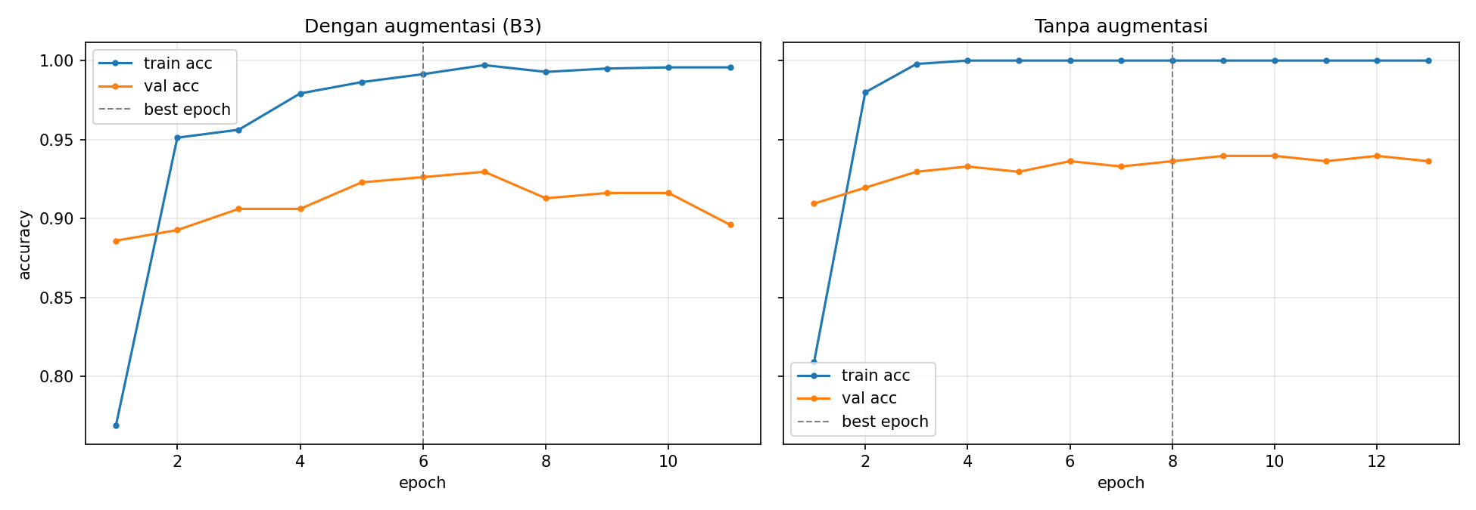
Gambar 2. Train vs. validation accuracy dengan dan tanpa augmentasi.
Ada tiga penjelasan yang masuk akal. Pertama, early stopping dan bobot pretrained sudah menjadi regularizer yang kuat; meskipun model menghafal training set, fitur layer1–layer3 yang dibekukan menjaga generalisasi. Kedua, augmentasi yang dipakai ringan (rotasi 15°, brightness/contrast 0,2), sehingga variasi yang ditambahkan kecil dibanding variasi alami dataset. Ketiga, pembeda utama pada pasangan kucing yang mirip adalah warna dan tekstur bulu, dan ColorJitter sedikit mengaburkan sinyal tersebut (sejalan dengan argumen Bagian A nomor 4). Perlu dicatat bahwa selisih F1 ini setara dengan hanya 2 image test (19 vs. 17 kesalahan), jadi masih dalam rentang noise single seed. Klaim Slide 20 bahwa augmentasi penting untuk generalisasi tidak terbantah, tetapi manfaatnya bergantung pada jenis transformasi dan kekuatan regularisasi lain yang sudah ada. Augmentasi juga menggandakan waktu per epoch (6,16 s vs. 2,92 s).

4. C3: Failure Analysis
Model terbaik berdasarkan validation accuracy adalah B5a (EfficientNet-B0), dengan 11 kesalahan dari 299 image test. Gambar 3 menampilkan 8 kesalahan dengan confidence tertinggi. Seluruh 8 kesalahan terjadi di dalam dua pasangan kucing yang memang dipilih karena mirip; tidak ada satu pun kesalahan lintas spesies. Tiga kesalahan sisanya (Shiba Inu → Persian 0,34; Basset Hound → Beagle 0,51; Bengal → British Shorthair 0,51) memiliki confidence rendah.
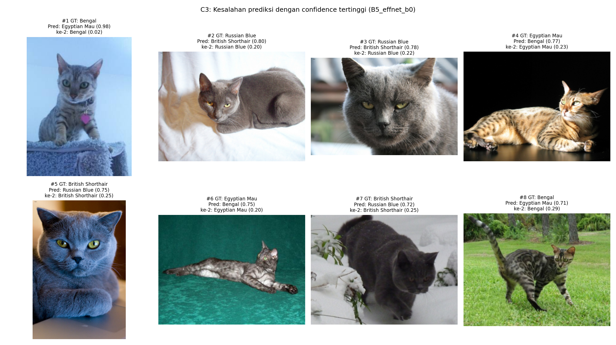
Gambar 3. Delapan kesalahan prediksi B5a dengan confidence tertinggi (GT = ground truth, Pred = prediksi model).
No | Ground truth | Prediksi (confidence) | Hipotesis penyebab
1 | Bengal | Egyptian Mau (0,98) | Bulu keperakan dengan pola garis samar, bukan rosette keemasan yang khas Bengal. Model tampak sangat bergantung pada warna: Bengal silver lebih mirip Egyptian Mau. Subjek juga anak kucing dengan latar biru yang menggeser warna.
2 | Russian Blue | British Shorthair (0,80) | Pose rebahan membuat tubuh tampak bulat dan gempal seperti British Shorthair; bentuk kepala segitiga khas Russian Blue tidak terlihat jelas dari sudut ini.
3 | Russian Blue | British Shorthair (0,78) | Close-up wajah bulat dengan pipi lebar dan mata kuning; mata kuning lebih umum pada British Shorthair dewasa, sehingga ambiguitas visual antar ras sangat tinggi (kemungkinan juga label noise).
4 | Egyptian Mau | Bengal (0,77) | Varian bronze dengan totol kontras tinggi di latar hitam dan pencahayaan dramatis; warna keemasan ini adalah ciri yang biasanya dipakai model untuk Bengal.
5 | British Shorthair | Russian Blue (0,75) | Warna bulu blue-gray identik antar kedua ras; pencahayaan kebiruan dan crop vertikal yang memotong tubuh menghilangkan petunjuk bentuk badan.
6 | Egyptian Mau | Bengal (0,75) | Latar hijau tosca yang tidak lazim menggeser persepsi warna bulu; pose rebahan memanjang dan pola yang tampak seperti marbling Bengal.
7 | British Shorthair | Russian Blue (0,72) | Image gelap (underexposed) di latar salju yang sangat terang; tekstur bulu dan bentuk wajah hilang, tersisa hanya siluet abu-abu.
8 | Bengal | Egyptian Mau (0,71) | Totol kecil berwarna keabu-abuan dan tubuh ramping dengan kaki panjang yang mirip proporsi Egyptian Mau; foto outdoor dengan subjek relatif kecil di frame.
Tabel 3. Hipotesis penyebab tiap kesalahan.
Pola umumnya: model sangat mengandalkan warna bulu sebagai pembeda ras. Hal ini wajar karena warna memang informatif (Bengal umumnya keemasan, Egyptian Mau keperakan), tetapi menjadi titik lemah ketika ada varian warna atipikal (no. 1, 4) atau kondisi pencahayaan dan latar yang menggeser warna (no. 5, 6, 7). Perbaikan yang realistis adalah menambah data untuk varian warna langka, memakai resolusi input lebih tinggi agar pola tekstur (rosette vs. totol) lebih terbaca, dan menghindari ColorJitter yang mengubah hue.

5. C4: Rekomendasi Rekayasa dan Batasan Eksperimen
Tabel 4 merangkum trade-off arsitektur (B5) terhadap konfigurasi ResNet-18 yang sama.
Arsitektur (fine-tuning, no aug) | Total params | Trainable params | Waktu train (s) | Latensi (ms/image) | Test Macro F1
ResNet-18 (B4) | 11,18 M | 8,40 M | 38,0 | 4,56 | 0,9425
EfficientNet-B0 (B5a) | 4,02 M | 1,14 M | 41,0 | 8,58 | 0,9631
MobileNetV3-Small (B5b) | 1,53 M | 1,25 M | 38,7 | 5,56 | 0,9126
Tabel 4. Trade-off performa vs. efisiensi. Latensi diukur di GPU T4, batch size 1, rata-rata 50 iterasi.
Rekomendasi. Untuk skenario data terbatas (±100–200 image per kelas, domain mirip ImageNet):
- Mulai dari feature extraction (B2) sebagai baseline wajib. Hanya 5.130 parameter, paling stabil, dan pada data ini performanya setara fine-tuning. Cocok saat data sangat sedikit, compute training terbatas, atau model perlu sering dilatih ulang.
- Untuk akurasi tertinggi, gunakan EfficientNet-B0 dengan fine-tuning stage terakhir dan differential learning rate. Macro F1 naik dari 0,943 ke 0,963 dengan parameter 2,8× lebih sedikit dari ResNet-18, sesuai klaim compound scaling di Slide 24. Syaratnya: latensi inferensi di GPU sekitar 1,9× lebih lambat dari ResNet-18 pada batch size 1, jadi kurang tepat untuk sistem real-time yang sangat sensitif latensi di GPU.
- ResNet-18 tetap pilihan yang aman bila latensi GPU menjadi prioritas, dengan F1 0,94 dan latensi terendah (4,6 ms).
- MobileNetV3-Small hanya disarankan untuk perangkat dengan memori sangat terbatas. F1-nya terendah (0,913), dan keunggulan kecepatannya tidak terlihat di GPU karena depthwise convolution kurang efisien pada batch kecil; keunggulan ini kemungkinan baru muncul di CPU atau perangkat mobile (tidak diukur di studi ini).
- Jika kelas yang perlu dibedakan mirip secara visual, prioritaskan penambahan data pada pasangan tersebut daripada mengganti arsitektur, karena seluruh kesalahan model terbaik terkonsentrasi di sana.
Batasan. (1) Semua hasil berasal dari single seed (42); variasi antar seed belum diukur. (2) Test set hanya 299 image, sehingga 1 image ≈ 0,33%; selisih F1 di bawah ±1–2% (B2 vs. B3 vs. B4) tidak dapat dianggap signifikan. (3) Hanya 10 dari 37 kelas, dengan pemilihan kelas yang sengaja menyertakan pasangan mirip, sehingga angka absolut tidak langsung dapat dibandingkan dengan studi lain. (4) Hyperparameter (learning rate, patience, kekuatan augmentasi) tidak di-tuning; hanya satu konfigurasi augmentasi yang diuji. (5) Latensi hanya diukur di GPU T4 dengan batch size 1, tidak di CPU atau perangkat edge. (6) Pemilihan konfigurasi B5 didasarkan pada selisih validation accuracy yang kecil (B4 0,936 vs. B2 0,933).

6. C5: Grad-CAM pada layer4, Sebelum vs. Sesudah Fine-Tuning
Grad-CAM (Selvaraju et al., 2017) dihitung pada output layer4 terhadap kelas ground truth, membandingkan model B2 (layer4 masih weights ImageNet asli) dengan B3 (layer4 sudah di-fine-tune). Untuk mengukur pergeseran secara kuantitatif, dihitung korelasi Pearson antara peta Grad-CAM B2 dan B3 pada seluruh 299 image test.
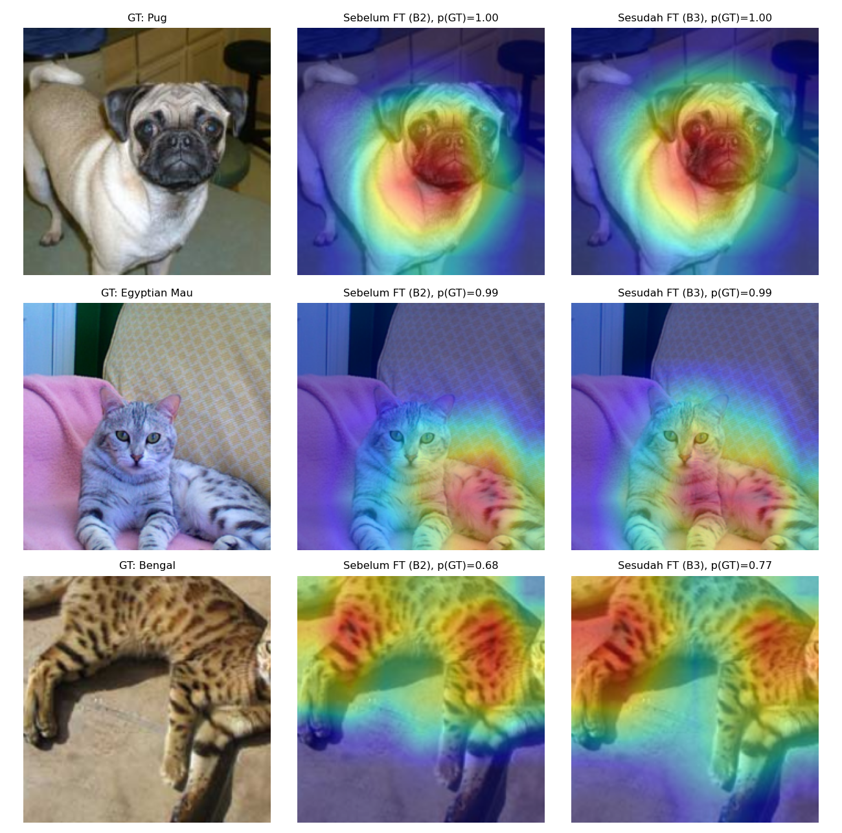
Gambar 4. Grad-CAM layer4 sebelum (B2) dan sesudah fine-tuning (B3) pada tiga contoh image test.
Rata-rata korelasi adalah 0,909 (median 0,950), artinya fine-tuning menyesuaikan, bukan merombak, area perhatian layer4. Pergeseran tidak merata antar kelas: kelas anjing hampir tidak berubah (Basset Hound 0,948, Beagle 0,947, Boxer 0,947, Pug 0,944), sedangkan kelas kucing bergeser lebih besar (Persian 0,802, Russian Blue 0,862, Bengal 0,878). Penjelasan yang masuk akal adalah ImageNet-1K memuat lebih dari 100 kelas ras anjing tetapi hanya sedikit kelas kucing, sehingga fitur layer4 bawaan sudah cukup spesifik untuk anjing, sementara untuk kucing perlu disesuaikan. Gambar 4 memperlihatkan pola ini: pada Pug, fokus tetap di wajah; pada Egyptian Mau, fokus melebar dari bagian belakang tubuh ke dada dan pola totol; pada Bengal, fokus lebih terkonsentrasi pada rosette di bagian depan tubuh dan probabilitas kelas benar naik dari 0,68 ke 0,77. Ini sejalan dengan anjuran Slide 29 untuk memvisualisasikan feature map sebelum dan sesudah fine-tuning: adaptasi domain terjadi terutama pada kelas yang representasinya paling jauh dari data pretraining.

Referensi
Bahan tayang Sesi 05: Advanced CNNs and Transfer Learning (Slide 5–30).
He, K., Zhang, X., Ren, S., & Sun, J. (2016). Deep residual learning for image recognition. Proceedings of CVPR, 770–778.
Howard, A., Sandler, M., Chu, G., et al. (2019). Searching for MobileNetV3. Proceedings of ICCV, 1314–1324.
Parkhi, O. M., Vedaldi, A., Zisserman, A., & Jawahar, C. V. (2012). Cats and dogs. Proceedings of CVPR, 3498–3505.
Selvaraju, R. R., Cogswell, M., Das, A., et al. (2017). Grad-CAM: Visual explanations from deep networks via gradient-based localization. Proceedings of ICCV, 618–626.
Tan, M., & Le, Q. V. (2019). EfficientNet: Rethinking model scaling for convolutional neural networks. Proceedings of ICML, 6105–6114.
Yosinski, J., Clune, J., Bengio, Y., & Lipson, H. (2014). How transferable are features in deep neural networks? Advances in NeurIPS, 27.

Lampiran: Pernyataan Penggunaan AI (AI Disclosure Statement)
Dengan Disclosure Statement, saya menyatakan menggunakan AI pada assignment ini. AI Tools yang saya gunakan ialah; Claude Code dengan model Opus 5.5, Google Gemini pada Google Colab.
Bidang yang terbantu dalam tugas ini ialah;
-Pembuatan kode dan plotting
-Merancang jawaban dan merapihkan dokumen.
-Mencari artikel ilimiah untuk sitasi.

Namun, peran saya sebagai mahasiswa tetap melekat pada tugas ini. Saya dapat mempahami apa yang dibutuhkan oleh tugas, mengikuti seluruh peraturan implementasi dan dari saya sendiri menentukan untuk penggunaan caching dalam preprocessing agar runtime-nya lebih singkat.

